CM1
Nom : ......................... Prénom : ................... Date : ........................
EVALUATIONS DE RENTREE : Mathématiques

Compétences
Associer les noms des nombres à leurs écritures chiffrées
Ranger et encadrer des nombres entiers
Mettre en œuvre un algorithme de calcul posé pour l’addition et la soustraction
Résoudre un problème
Reproduire une figure simple à l’aide d’instruments de géométrie
Utiliser le lexique et les unités de mesures spécifiques aux mesures de grandeurs
1
Écris les nombres suivants en chiffres :
2
- mille-cinq-cents : ....................................
- Deux-cent-soixante-dix : ....................................
- huit-mille-quatre-vingt-treize : ....................................

Écris en lettres chaque nombre :
5 307 :

7 256 :

3
Range les nombres suivants dans l’ordre croissant.
6006 – 6060 – 6600 – 6000 – 6066

4
Encadre les nombres suivants :

Nombre précédent |  | Nombre suivant
 | 7 000
 | 8 999

Pose et effectue les opérations ci-dessous :
5
a) 658 + 917 b) 853 - 449

6
Problèmes :
Une pâtissière doit préparer 54 tartes
pour un mariage.
Elle en a déjà fabriqué 39.
- Combien doit-elle encore en fabriquer ?
.......................................................................

Les 208 spectateurs d’un fi lm
ont payé 4 € pour entrer au
cinéma.

- Combien d’argent a
reçu le cinéma ?
.......................................................................

Reproduis cette figure :
7
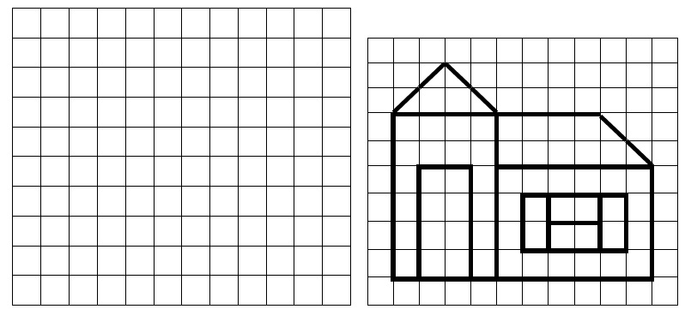
8
Complète avec l’unité qui convient : mètres, centimètres, grammes, kilogrammes :
Au stade, Antoine a fait un saut de 60 ………………………….
Il a réussi à soulever une caisse qui pesait 8 …………………………..
Il a lancé un sac de sable de 200 ……………………………. à une distance de 14 ……………………………

